Выбери СВОЮ специальность:

История (отечественная и всеобщая) Дневная 4 года
Квалификация: Историк. Преподаватель истории и социально-гуманитарных дисциплин
Вступительные экзамены
Русский (белорусский) язык (ЦТ)
Всемирная история новейшего времени (ЦТ)
История Беларуси (ЦТ)

Социология Дневная 4 года
Квалификация: Социолог. Преподаватель социологии и социально-гуманитарных дисциплин
Вступительные экзамены
Русский (белорусский) язык (ЦТ)
Обществоведение (ЦТ)
История Беларуси (ЦТ)

Туризм и гостеприимство Дневная 4 года
Квалификация: Специалист в сфере туризма и гостеприимства
Вступительные экзамены
Русский (белорусский) язык (ЦТ)
География (ЦТ)
Математика (ЦТ)
Заочная сокращенная на базе среднего специального образования (3,5 года)
Вступительные экзамены
Русский (белорусский) язык (ЦТ)
Памятники истории и культуры Республики Беларусь (устно)
Организация туризма, экскурсоведение (устно)

Журналистика Дневная 4 года
Квалификация: Журналист
Вступительные экзамены
Русский (белорусский) язык (ЦТ)
Творчество (2 этапа)
История Беларуси (ЦТ)

Информация и коммуникация Дневная 4 года
Квалификация: Специалист по информации и коммуникации
Вступительные экзамены
Русский (белорусский) язык (ЦТ)
Обществоведение (ЦТ)
История Беларуси (ЦТ)

Лингвистическое обеспечение межкультурных
коммуникаций (по направлениям) Дневная 4,5 года
Квалификация: Специалист по межкультурным коммуникациям. Переводчик – референт
Вступительные экзамены
Русский (белорусский) язык (ЦТ)
Иностранный язык (ЦТ)
История Беларуси (ЦТ)
ФИКТ – для всех и каждого!

Наш адрес:

230023, Гродно,
ул. Октябрьская, 5, ауд. 300,
деканат факультета истории,
коммуникации и туризма
тел.: 77-07-94,
е-mail: d2074@grsu.by
www.fh.grsu.by

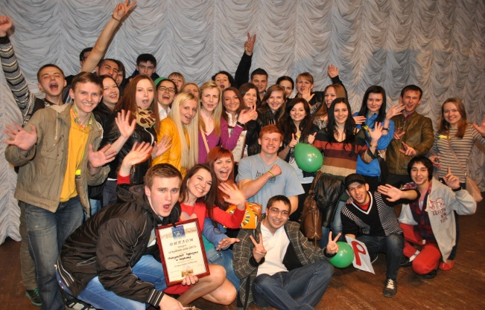

Твоя карьера

ждёт тебя!


Гродненский государственный университет имени Янки Купалы

ФАКУЛЬТЕТ
ИСТОРИИ, КОММУНИКАЦИИ И ТУРИЗМА

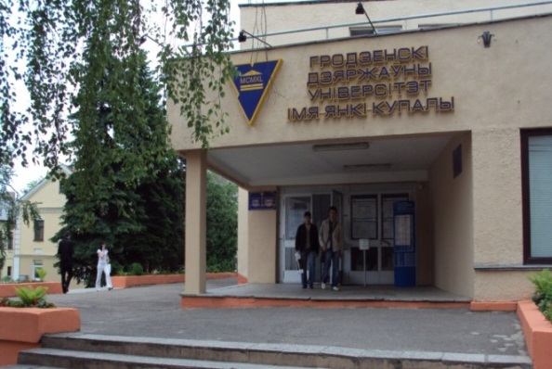
Профессорско-преподавательский коллектив факультета –108 человек, среди которых и наши известные выпускники. Педагогическое мастерство преподавателя и интеллект ученого создают совершенно особую атмосферу общения со студентами.  Профессорско-преподавательский состав факультета характеризует высокий профессионализм, постоянный поиск инновационных методик преподавания и их реализация в учебном процессе. В основе деятельности факультета лежит личностно-ориентированное образование.  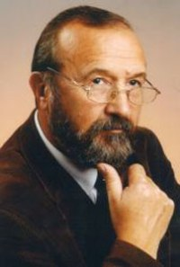  В.Н. Черепица,  кандидат исторических наук, профессор, заведующий кафедрой истории славянских государств | 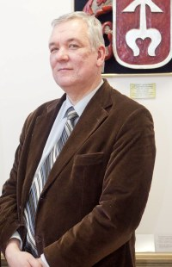  С.А. Пивоварчик, доктор исторических наук, доцент, заведующий кафедрой истории Беларуси, археологии и специальных исторических дисциплин  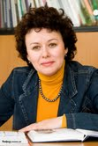  Н.В. Козловская, кандидат исторических наук, доцент, заведующий кафедрой социологии и специальных социологических дисциплин  Качественное образование у НАС – верный путь к успешной карьере.
3 причины поступать на ФИКТ:

Причина №1

ФИКТ - ОДИН ИЗ ВЕДУЩИХ ФАКУЛЬТЕТОВ ГРГУ ИМ. Я. КУПАЛЫ:

- 7 специальностей
- 72 доктора и кандидатов наук
- 1780 студентов
- 3 учебно-методических кабинета
- 4 компьютерных класса
- радиостудия, телестудия
- туристическое бюро «Региональный центр туризма», учебный сектор этнического туризма

Причина №2

ФИКТ – КАЧЕСТВО ОБРАЗОВАНИЯ:

- высокий уровень информатизации учебного процесса
- широкий выбор форм и траекторий обучения
- индивидуальный подход к каждому студенту
- востребованность выпускников на рынке труда
- сохранение количества бюджетных мест
- система скидок на оплату обучения

Причина №3

ФИКТ – МИР ТВОИХ ВОЗМОЖНОСТЕЙ:

- научные кружки, семинары, конференции
- возможность участвовать в международных и республиканских молодежных программах и проектах
- возможность продолжить учебу в магистратуре и аспирантуре
- яркая студенческая жизнь

СТУДЕНТ ФИКТ – это творческий, критически мыслящий гражданин, уважающий культурные традиции своей страны и других народов, способный к непрерывному образованию в течение всей своей жизни,  умеющий работать в коллективе, готовый нести  ответственность за результаты своей деятельности.  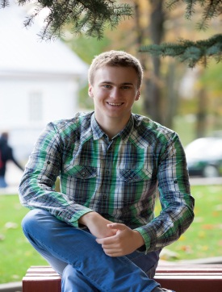  Движение – это жизнь! Так гласит народная пословица! Поэтому я выбрал своей профессией туризм, ведь туризм – постоянное движение вперед, стремление к самосовершенствованию и развитию. Неважно, как познавать мир, с рюкзаком за спиной или из окна автобуса, главное желание увидеть новое, неизведанное и загадочное.  М. Варченя, 4 курс | 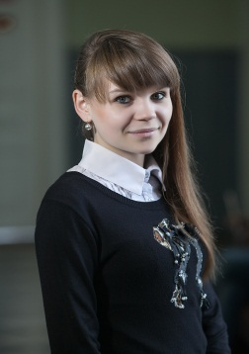  При поступлении в университет, руководствовалась главным правилом: выбери специальность по душе и тебе ни дня не придется работать! История – увлекательная наука, в которой ты можешь разносторонне себя реализовать. Спеши к нам!  В. Лебедевич-Иванюк, 5 курс  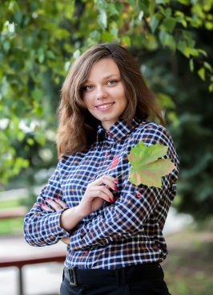  Каждый новый день не похож на предыдущий. Каждое мгновение может быть решающим, значимым. Каждое слово – весомым. И в бешеном ритме учимся, радуемся, живём, наслаждаемся...  И все это – факультет истории, коммуникации и туризма.  Ю. Горашнякова, 3 курс

